Nhóm 10
Nguyễn Hoàng Hiếu
Nguyễn Anh Vũ
PRD Giao hàng bằng Drone

Problem Alignment
- Giao hàng bằng drone (máy bay không người lái) đang phát triển mạnh, nhưng việc quản lý đơn hàng, điều phối drone và theo dõi hành trình vẫn còn thủ công, thiếu đồng bộ.
- Các cửa hàng, khách hàng và quản trị viên không có hệ thống tập trung để theo dõi tình trạng giao hàng theo thời gian thực.
- Nhân viên giao hàng (con người) không phải lúc nào cũng có, sẵn sàng để đi giao
- Người mua không có thời gian rảnh, tần suất đi làm, lười đi ra ngoài ngày càng nhiều.

High Level Approach
- Xây dựng một nền tảng web cho phép quản lý toàn bộ quy trình giao hàng bằng drone. Cho nhà hàng, khách hàng và quản trị viên.
- Tích hợp Drone Control Service kết nối trực tiếp với Drone Delivery System (Trạm điều khiển + Drone thực tế).
- Cho phép khách hàng đặt hàng, nhà hàng xác nhận đơn và chỉ định drone , sau đó drone tự động giao hàng theo lộ trình đã chọn trước.
- Cung cấp bản đồ theo dõi vị trí drone thời gian thực bằng GPS.
Tuy nhiên khi sử dụng drone sẽ thường bị sai lệch vị trí do một số nguyên nhân:
+ Tín hiệu GPS bị nhiễu hoặc phản xạ từ môi trường (nhà cao tầng, thời tiết).
+ Số lượng vệ tinh khả dụng ít hoặc độ trễ cập nhật cao.
Cách xử lý:
-Thuật toán:
+ Dùng Kalman Filter hoặc Sensor Fusion (kết hợp GPS, IMU, Compass...) để lọc nhiễu và hiệu chỉnh vị trí.
+ Khi GPS bị sai lệch, hệ thống ước lượng vị trí dựa trên dữ liệu quán tính.
- Phần cứng:
+ Dùng RTK GPS hoặc DGPS để hiệu chỉnh tọa độ theo thời gian thực, đạt sai số ở mức cm
Một số thư viện và công nghệ sử dụng:
+ Python: filterpy (Kalman Filter), geopy, pyproj
+ Firmware drone: PX4 hoặc ArduPilot (EKF2, ECL module)
- Hỗ trợ thanh toán trực tuyến, thông báo trạng thái đơn hàng và báo cáo quản trị.
Một số nền tảng và thư viện hỗ trợ thanh toán trực tuyến:
+Stripe → Hỗ trợ thẻ Visa, MasterCard, Apple Pay, Google Pay.
Ngôn ngữ: có SDK cho Node.js, Python, Java, PHP.
+ PayPal SDK / REST API → Thanh toán qua tài khoản PayPal hoặc thẻ quốc tế.
Ngôn ngữ: hỗ trợ hầu hết (Node.js, Python, Java, PHP...).
+ VNPay / MoMo / ZaloPay API → Cổng thanh toán nội địa Việt Nam.
=> Cho phép thanh toán qua QR code, thẻ ATM, ví điện tử.
=> Cung cấp SDK hoặc REST API, dễ tích hợp với microservice Payment

Narrative
- Khách hàng đặt món ăn qua ứng dụng FoodFast. (sau đó foodfast sẽ chuyển đơn hàng đến nhà hàng)
- Nhà hàng nhận đơn, chuẩn bị món.
- Sau khi hoàn tất (mới hoàn thành món ăn thui), Order Service gửi yêu cầu tới Drone Control Service để điều phối một drone rảnh.
- Drone được trạm điều khiển (Drone Control Station) kích hoạt, bay đến nhà hàng nhận hàng. (cái này nhà hàng nào tham gia thì phải có drone chứ ko phải bên công ty có sẵn drone để điều phối, trừ khi công ty foodfast có sản xuất drone, còn ko thì cần sửa dòng này)
- Drone di chuyển theo lộ trình và giao đến vị trí khách hàng.
- Khách hàng theo dõi drone qua bản đồ trực tiếp trong ứng dụng.
- Khi hoàn tất giao hàng, drone quay về trạm. (drone chỉ giao hàng nhẹ ký)
- Hệ thống tự động cập nhật trạng thái đơn, gửi thông báo và hóa đơn cho khách hàng

Goals
- Tự động hóa toàn bộ quá trình giao hàng bằng drone.
- Tối ưu hóa quãng đường bay, thời gian giao hàng và chi phí vận hành.
- Minh bạch, dễ theo dõi đối với cả khách hàng, nhà hàng và admin.
- Dễ mở rộng khi số lượng drone, nhà hàng, hoặc khu vực tăng.
Solution Alignment

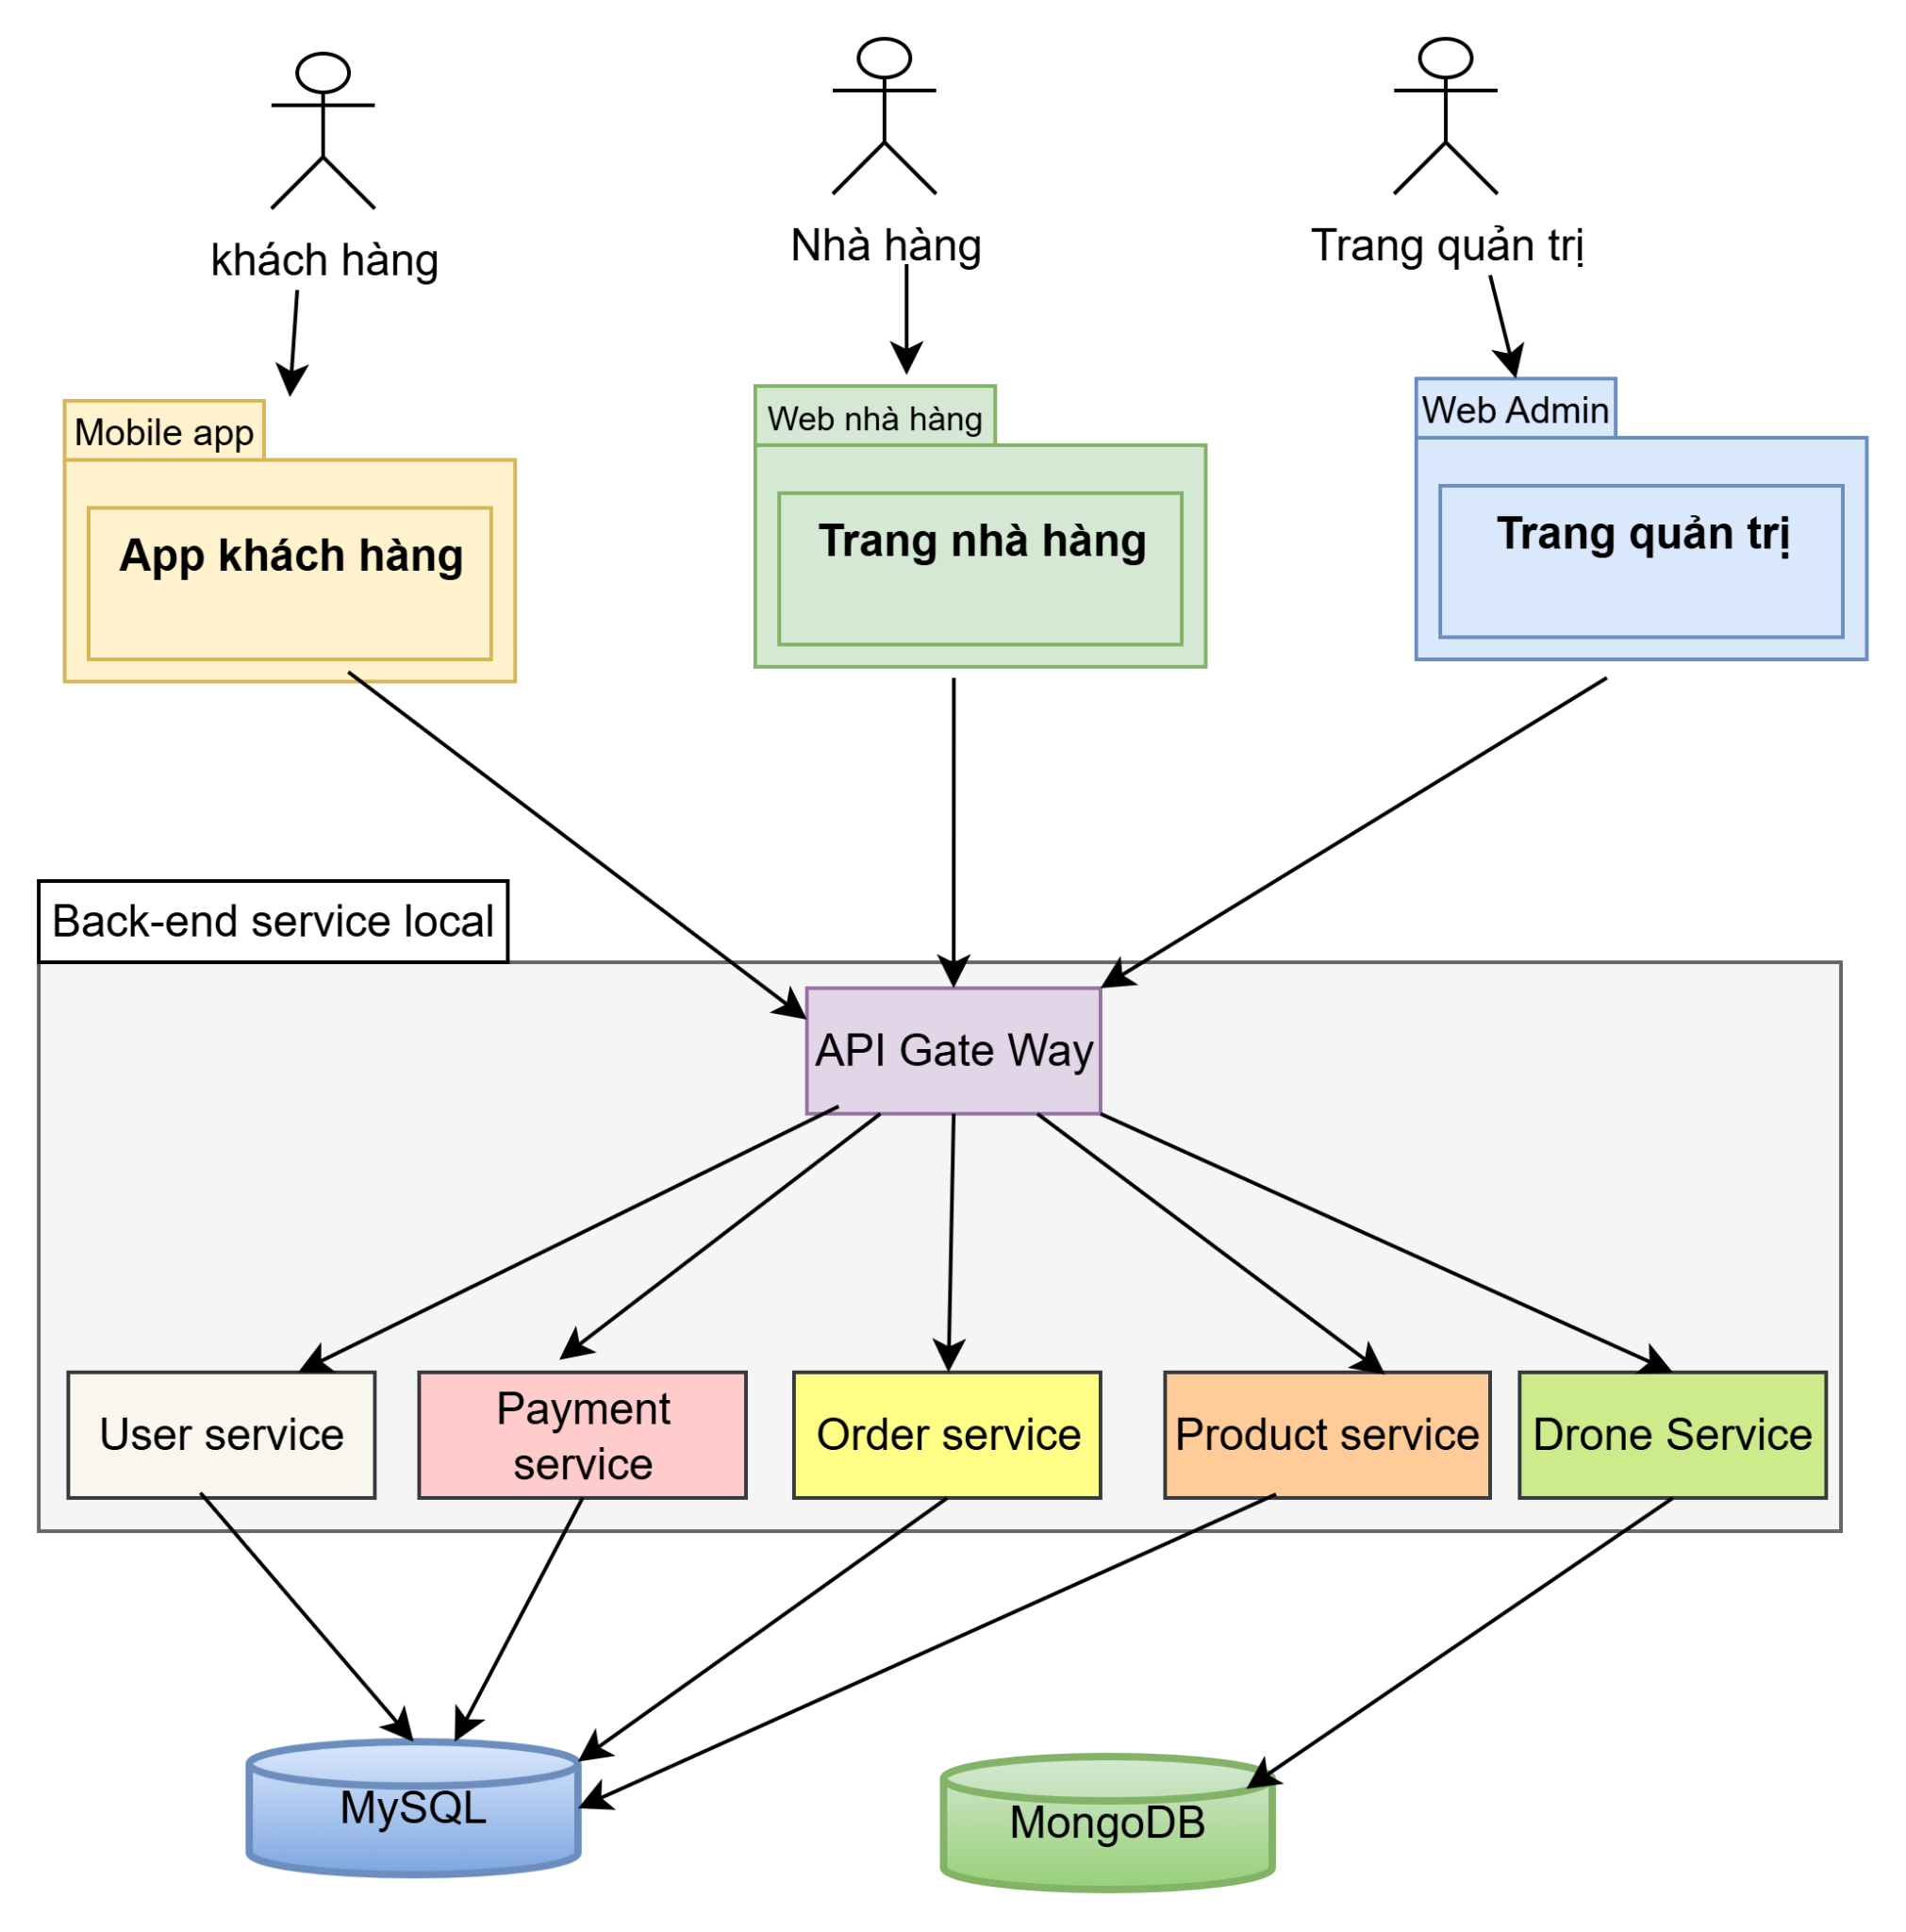Backend Server
API Gateway quản lý giao tiếp giữa các microservice.
Các service chính:
+ User Service: Quản lý thông tin người dùng.
+ Product/Restaurant Service: Quản lý thực đơn và cửa hàng.
+ Order Service: Quản lý đơn hàng và trạng thái.
+ Payment Service: Quản lý thanh toán (qua ví điện tử hoặc thẻ).
+ Drone Control Service: Kết nối và điều phối hệ thống drone.CSDL: MySQL (dữ liệu giao dịch), MongoDB (dữ liệu drone và vị trí).
+ User Service → MySQL
=> Lý do: Dữ liệu có cấu trúc ổn định, cần tính toàn vẹn và ràng buộc quan hệ rõ ràng (VD: người dùng có nhiều địa chỉ).
+ Product/Restaurant Service → MySQL
=> Lý do: Dữ liệu sản phẩm và nhà hàng có cấu trúc rõ ràng, quan hệ chặt chẽ (VD: nhà hàng có nhiều món, món thuộc nhiều danh mục); cần truy vấn SQL hiệu quả và đảm bảo toàn vẹn dữ liệu.
+ Order Service →MySQL
=> Lý do: Cần đảm bảo tính toàn vẹn và nhất quán của giao dịch (transaction – ACID); đơn hàng là nghiệp vụ cốt lõi, không thể sai lệch.
+ Payment Service → MySQL
=> Lý do: Yêu cầu độ tin cậy và bảo mật cao cho dữ liệu tài chính; MySQL hỗ trợ giao dịch và ràng buộc mạnh mẽ.
+ Drone Service → MongoDB
=> Lý do: Lưu trữ lượng lớn dữ liệu logs, tọa độ theo thời gian với tần suất ghi cao.
Nguyên tắc chung:
+ Dùng MySQL cho dữ liệu cần tính toàn vẹn & giao dịch (transactional).
+ Dùng MongoDB cho những gì cần Linh hoạt & Khối lượng lớn.
Drone Delivery System:
+ Nhà hàng: Điều phối, giám sát và giao tiếp với drone.
+ Drone: Thiết bị bay thực hiện giao hàng.

Key Features
- Đặt hàng và xác nhận đơn:
Khách hàng đặt món qua app, nhà hàng xác nhận qua dashboard.
- Theo dõi drone thời gian thực:
Khách hàng và admin có thể xem vị trí drone qua bản đồ.
- Điều phối tự động:
Hệ thống chọn drone gần nhất, tự động lên đường bay.
- Thanh toán và thông báo:
Hỗ trợ nhiều hình thức thanh toán và gửi thông báo trạng thái (đã nhận, đang bay, đã giao).
- Bảng điều khiển quản trị:
Admin có thể theo dõi toàn bộ drone, đơn hàng, và lịch sử giao hàng.
- Báo cáo và phân tích:
Thống kê số đơn, thời gian giao, hiệu suất drone.

Operation Flow
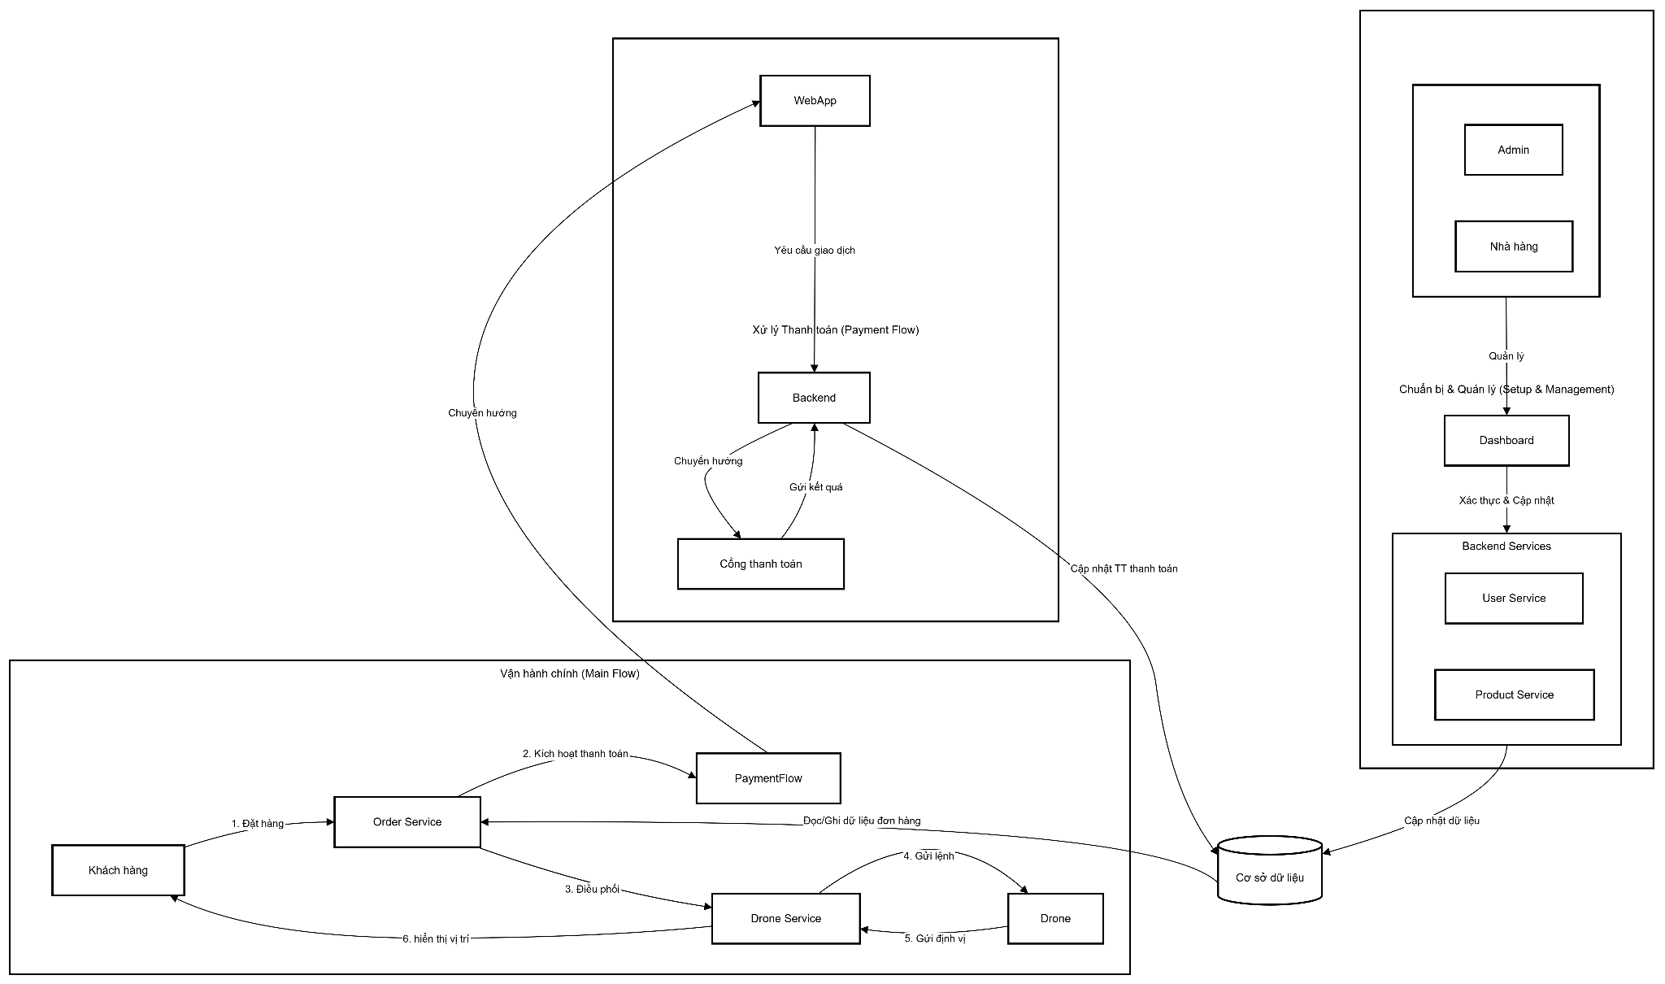

Setup & Management Flow
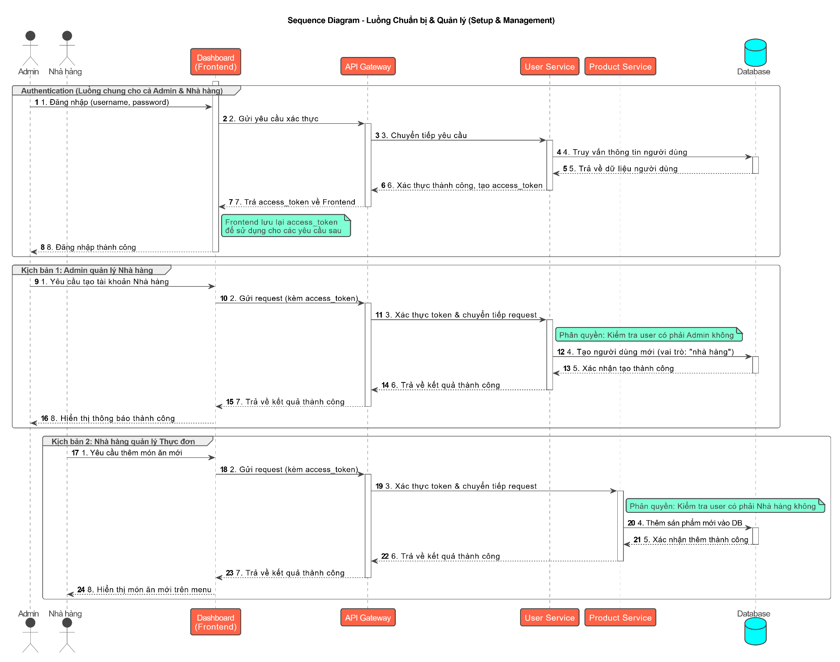

Payment Processing Flow

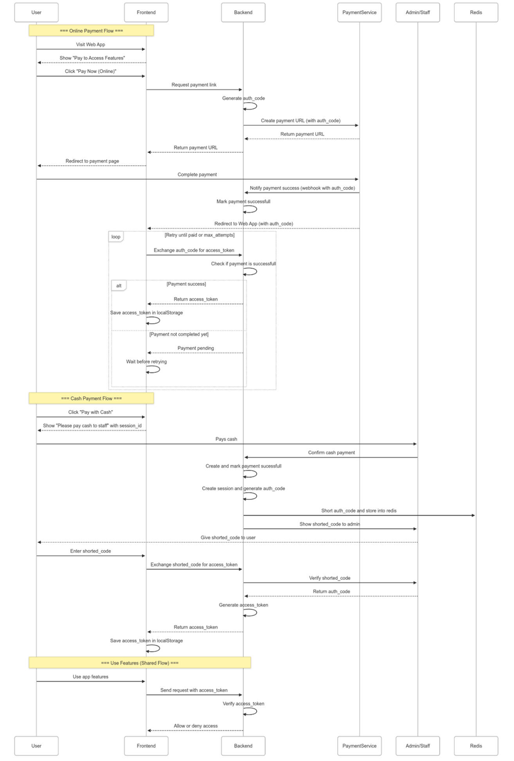

ERD
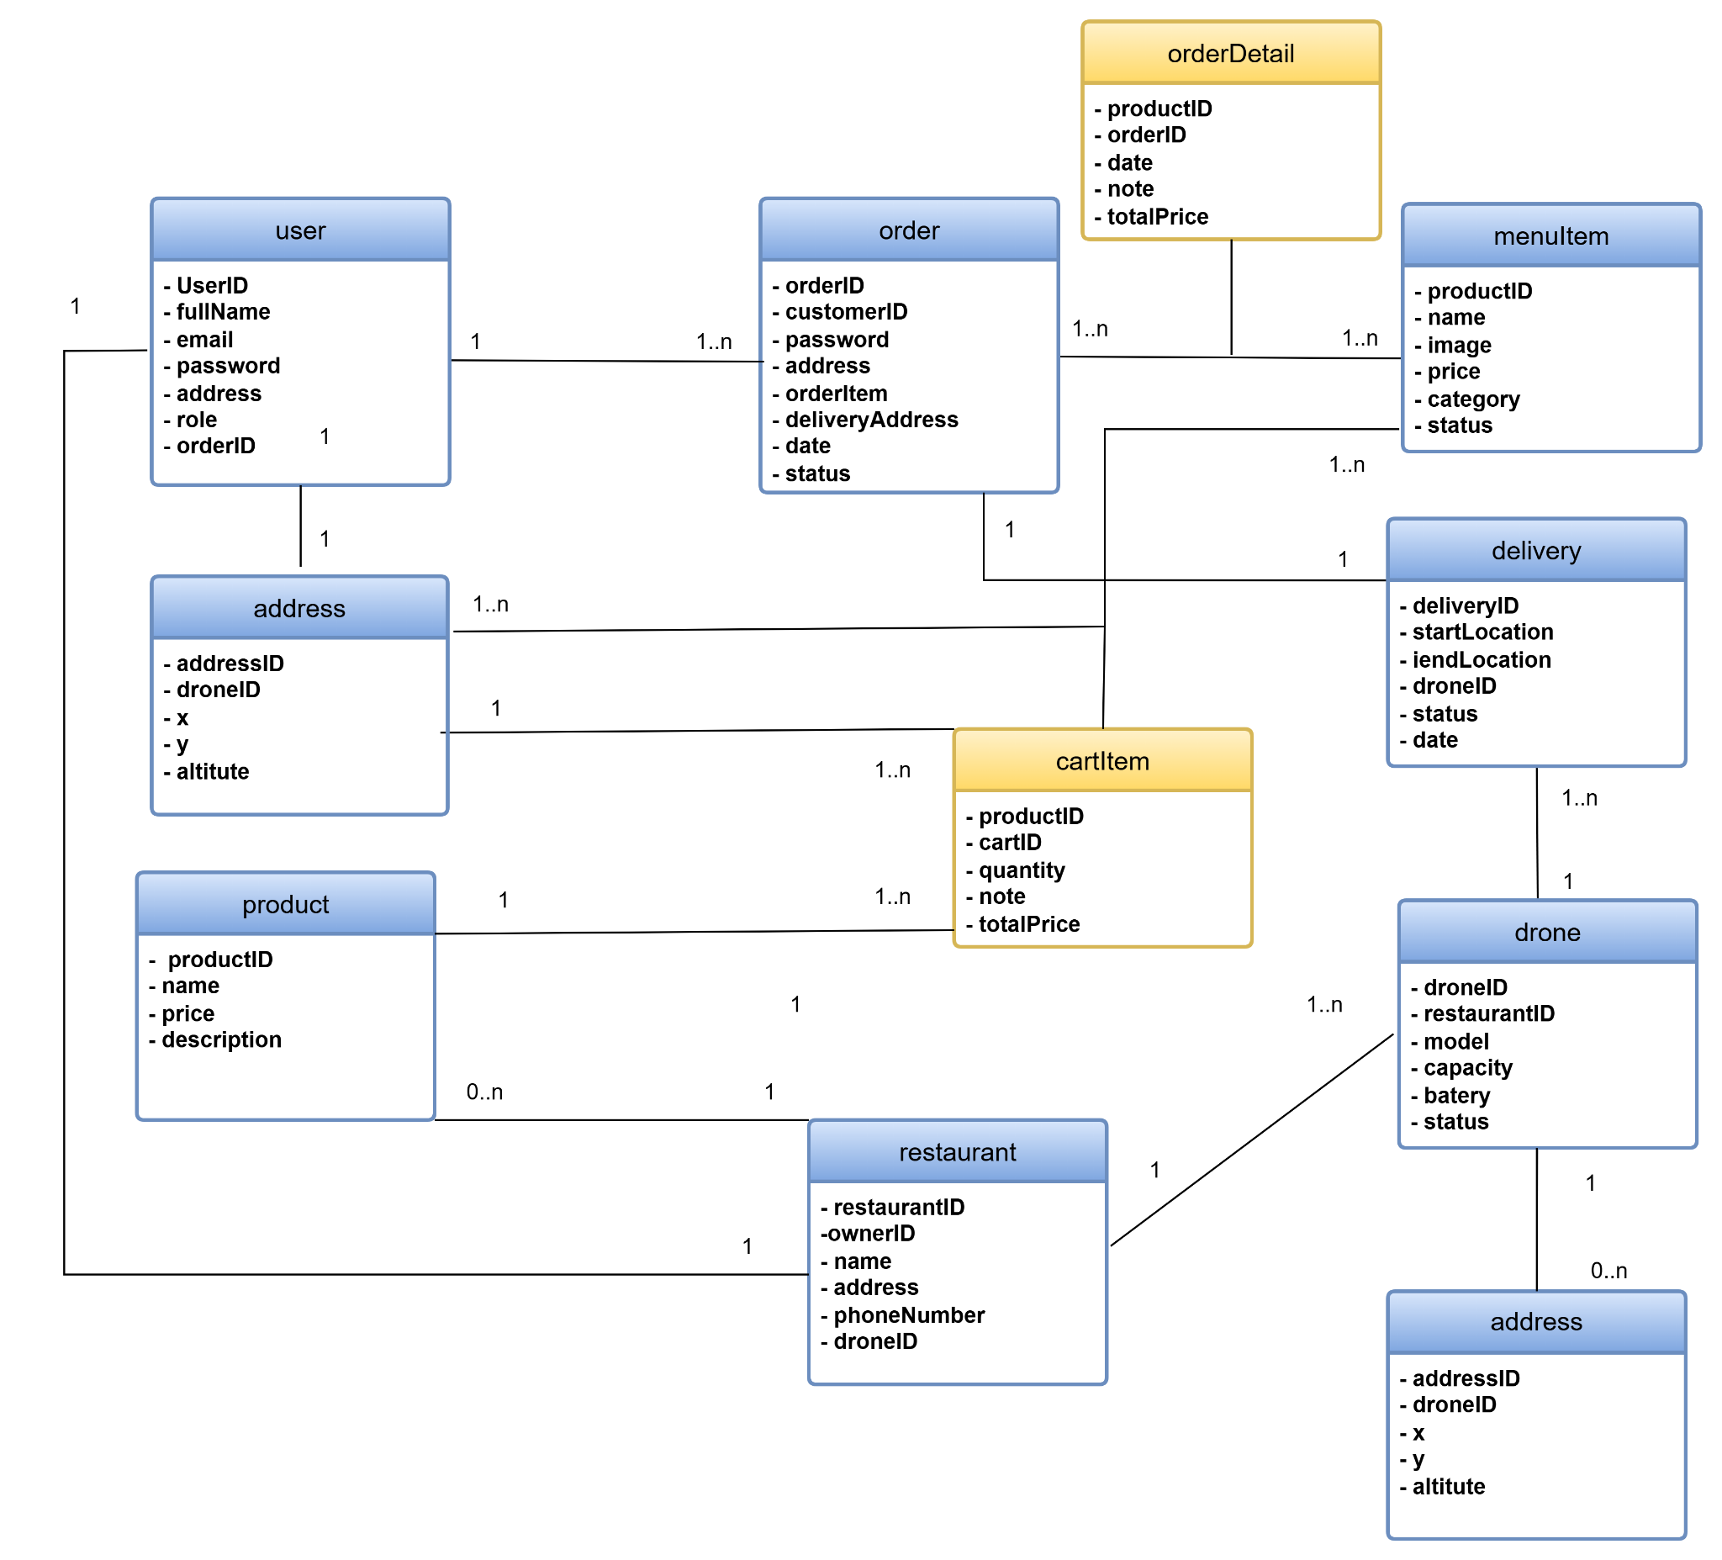

Component Diagram 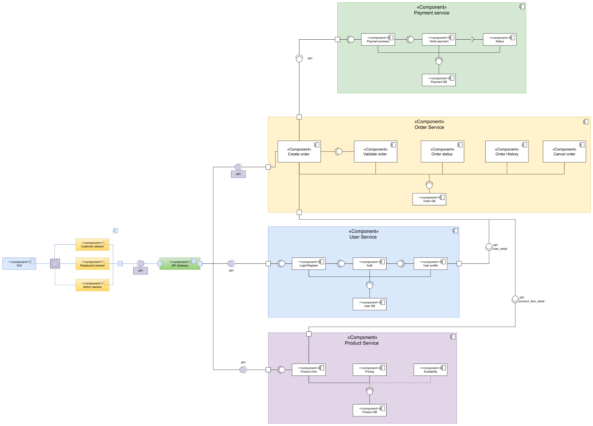
- Các component tái sử dụng từ đâu
- Sequence tái sử dụng như thế nào
- ERD lấy dữ liệu từ các component nào

